PROJECT STRUCTURE
CHC EMR WEB+API
Ngày 10/03/2020

MỤC LỤC
1 Yêu cầu 3
1.1 Môi trường phát triển 3
1.1.1 .NET Framework 4.6.1 3
1.1.2 Dev Express 19.1 3
1.1.3 SQL Server 2012 3
2 CẤU TRÚC PROJECT 4
2.1 Emr.Document.Api 5
2.2 Emr.Web 5
2.3 Emr.App.SignalHub 6
2.4 Emr.Application 6
2.5 Emr.Base 7
2.6 Emr.Core 8
2.7 Emr.Document.Service 9
2.8 Emr.EntityFramework 10
2.9 Emr.Integration 10
2.10 Emr.Mongo 11
2.11 Emr.ApiClient 11
2.12 Emr.SqlClient 12
2.13 Emr.Workflow.Service 12

Yêu cầu

Môi trường phát triển

.NET Framework 4.6.1
Phiên bản .NET Framework 4.6.1 là một bản cập nhật của .NET Framework 4 .Bằng cách sử dụng .NET Framework 4.6.1 cùng với ngôn ngữ lập trình C #, Visual Basic, hoặc F #, bạn có thể viết các ứng dụng Windows. NET Framework 4.6.1 bao gồm các cải tiến về ngôn ngữ và khung cho C #, Visual Basic và F # (để bạn có thể dễ dàng viết mã không đồng bộ), sự pha trộn của dòng điều khiển trong mã đồng bộ, một giao diện người dùng đáp ứng và khả năng mở rộng ứng dụng web. .NET Framework 4.6.1 bổ sung những cải tiến đáng kể cho các khu chức năng khác như ASP.NET, Managed Extensibility Framework, Windows Communication Foundation, Windows Workflow Foundation và Windows Identity Foundation. .NET Framework 4.6.1 cung cấp hiệu năng, độ tin cậy và bảo mật tốt hơn.

Dev Express 19.1
+ Nói đến devexperss là một sự lựa chọn tuyệt vời cho winfrom control
+ DevExpress là bộ control rất hữu ích cho việc thiết kế và phát triển phần mềm, website, đối với .NET nó thay thế hầu hết các control của bộ Visual Studio, nó không những giúp thiết kế được form đẹp hơn mà còn giúp cho công việc lập trình nhẹ nhàng hơn, nhất là trong việc tương tác dữ liệu.
+ DevExpress là bộ công cụ cực kỳ mạnh mẽ trong việc hỗ trợ các nhà lập trình phát triển giao diện ứng dụng như Windows Form hay web ASP.Net, đơn giản dễ sử dụng, đây là một bộ phần mềm bạn không thể bỏ qua. Đối với những bạn đã và đang sử dụng bộ Visual Studio 2017 thì có lẽ không lạ gì với bộ công cụ này.

SQL Server 2012
+ SQL Server là viết tắt của Structure Query Language, nó là một công cụ quản lý dữ liệu được sử dụng phổ biến ở nhiều lĩnh vực. Hầu hết các ngôn ngữ bậc cao đều có trình hỗ trợ SQL như Visual BASic,Oracle,Visual C…
Các chương trình ứng dụng và các công cụ quản trị CSDL cho phép người sử dụng truy nhập tới CSDL mà không cần sử dụng trực tiếp SQL. Nhưng những ứng dụng đó khi chạy phải sử dụng SQL.
+ SQL Server 2012 sẽ giúp giải quyết các thách thức liên quan đến sự gia tăng khối lượng dữ liệu bằng cách chuyển các dữ liệu này thành các tầm nhìn mang tính quyết định nhanh chóng. Ngoài cam kết trong việc giúp đỡ khách hàng quản lý bất kì dữ liệu nào, với bất kì kích thước nào, tại cả cơ sở và trên điện toán đám mây, Microsoft cũng tiết lộ thêm chi tiết về kế hoạch phát hành dịch vụ dựa trên Apache Hadoop dành cho Windows Azure.

CẤU TRÚC PROJECT

Kiến trúc ABP
Thiết kế theo kiến trúc module. Mỗi module được gắn vào Web hay Api để sử dụng tùy theo nhu cầu.
Dựa trên kiến trúc ABP.
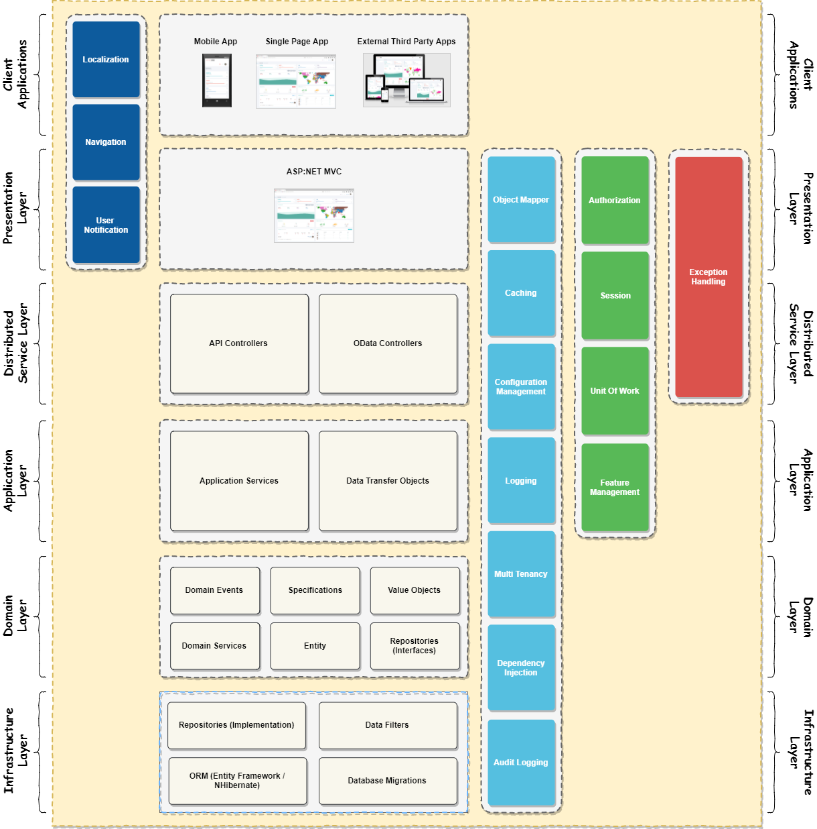
Các project bao gồm như hình
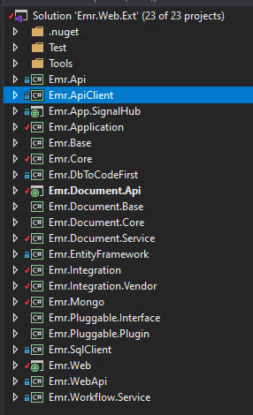

Emr.Document.Api
Api endpoint để xuất ra các api đầu cuối cho HIS và Emr.Desktop gọi đến. Được bao gồm các module như hình.
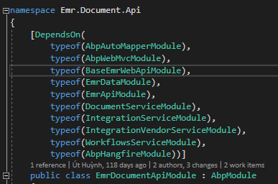

Emr.Web
TODO

Emr.App.SignalHub
Enpoint xử lý SignalR của Emr. Các kết nối đến Emr thông qua SignalR được kết nối đến đây.
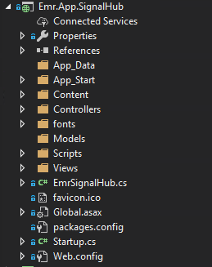

Emr.Application
Tất cả các nghiệp vụ xử dữ liệu nội bộ Emr được xử lý tại đây. Bao gồm nhiều module nghiệp vụ được tự động xuất thành các API. Là application nghiệp vụ.
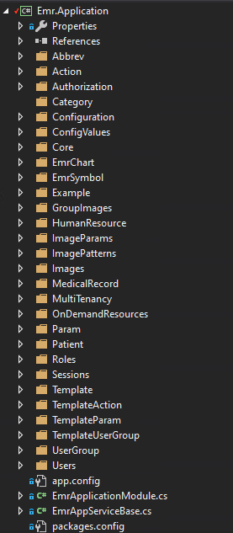

Emr.Base
Chứa các hàm và khai báo dữ liệu dùng chung cho Emr.Desktop, Emr.Api, Emr.Web
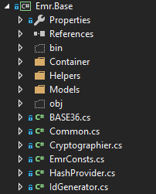

Emr.Core
Tất cả các nghiệp vụ xử dữ liệu nội bộ Emr được xử lý tại đây. Bao gồm các nghiệp tích hợp với hệ thống khác. Là domain nghiệp vụ.
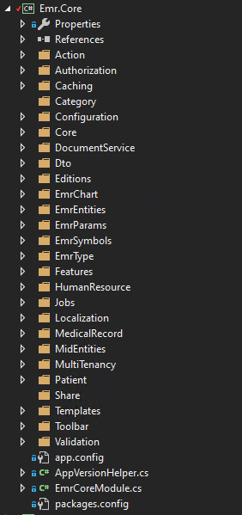

Emr.Document.Service
Là 1 module của hệ thống. Chuyên xử lý nghiệp vụ dữ liệu của tờ bệnh án (docx)
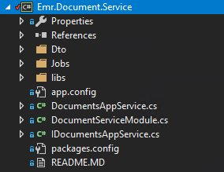

Emr.EntityFramework
Lớp truy xuất dữ liệu đến SQL Server thông qua EF
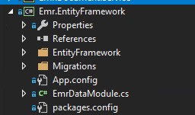

Emr.Integration
Module nghiệp vụ xuất các API tích hợp HIS và các hệ thống ngoài. Bao gồm các Job chạy ngầm của hệ thống
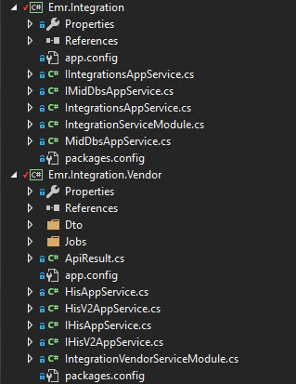

Emr.Mongo
Quản lý kết nối và truy xuất dữ liệu từ MongoDB
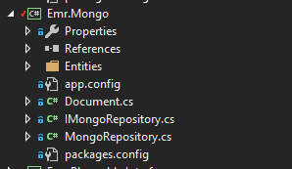

Emr.ApiClient
Thư viện kết nối đến các API HIS. Ngoài ra được dùng để nội bộ EMR gọi đến chính API của EMR.
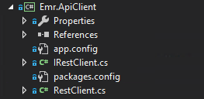

Emr.SqlClient
Tích hợp kết nối đến các nguồn dữ liệu SQL, dùng cho các thẻ chức năng của EMR gọi đến SQL, Oracle
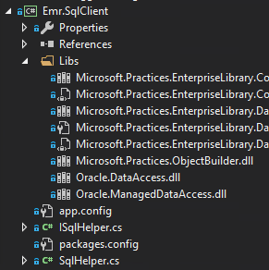

Emr.Workflow.Service
Module nghiệp vụ xử lý logic workflow. Tạo ra API để Emr.Desktop gọi đến.
